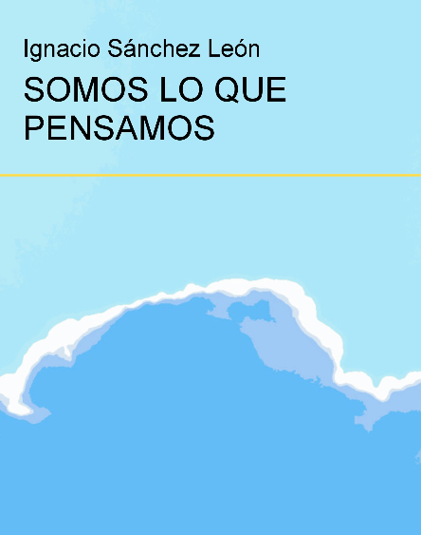

http://www.bubok.es/libro/detalles/186040/SOMOS-LO-QUE-PENSAMOS

1/2
SOMOS LO QUE PENSAMOS
Por Ignacio Sánchez- León

Breve ensayo sobre el poder los pensamientos, realización de la palabra y el milagro de los pensamientos convertidos en una realidad física.

SOMOS LO QUE PENSAMOS intenta demostrar con palabras, desde la modesta experiencia del autor, que todo lo que nos rodea es producto de un pensamiento, que alguien pensó y deseó llevar a cabo. Desde la vivienda y el diseño del entorno que nos rodea, hasta el mobiliario de casa, pasando por las grandes obras de infraestructuras, e incluso la explosión demográfica, las guerras o la destrucción del ecosistema.

No es una obra de auto-ayuda, aunque podría serlo si a alguien le supone aclarar algunas cuestiones que durante años tal vez se haya planteado y nunca encontrado una respuesta.

Como dice el autor, "en ocasiones la realidad está tan cerca de nosotros que no nos percatamos de ella".
SOMOS LO QUE PENSAMOS anima a los lectores a descubrir su propia realidad, su propia verdad, tan real como otras, porque todas ellas empiezan en forma de pensamiento.

Para contactar con el autor, pueden hacerlo a través de su blog personal:
http://ignacio-sanchez-leon.blogspot.com/

2/2

